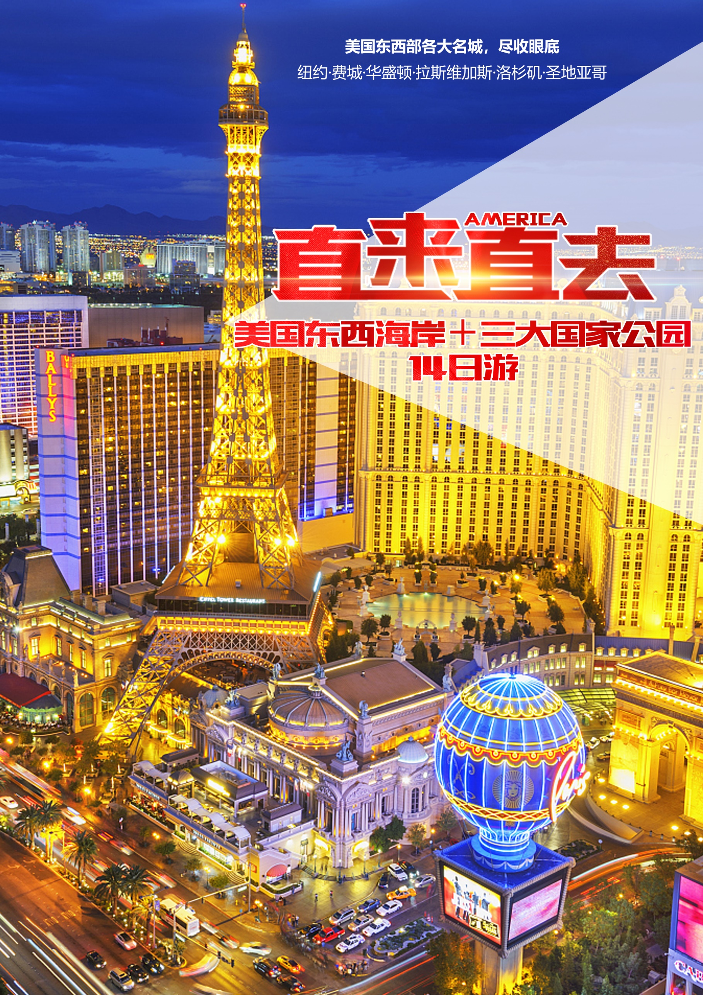
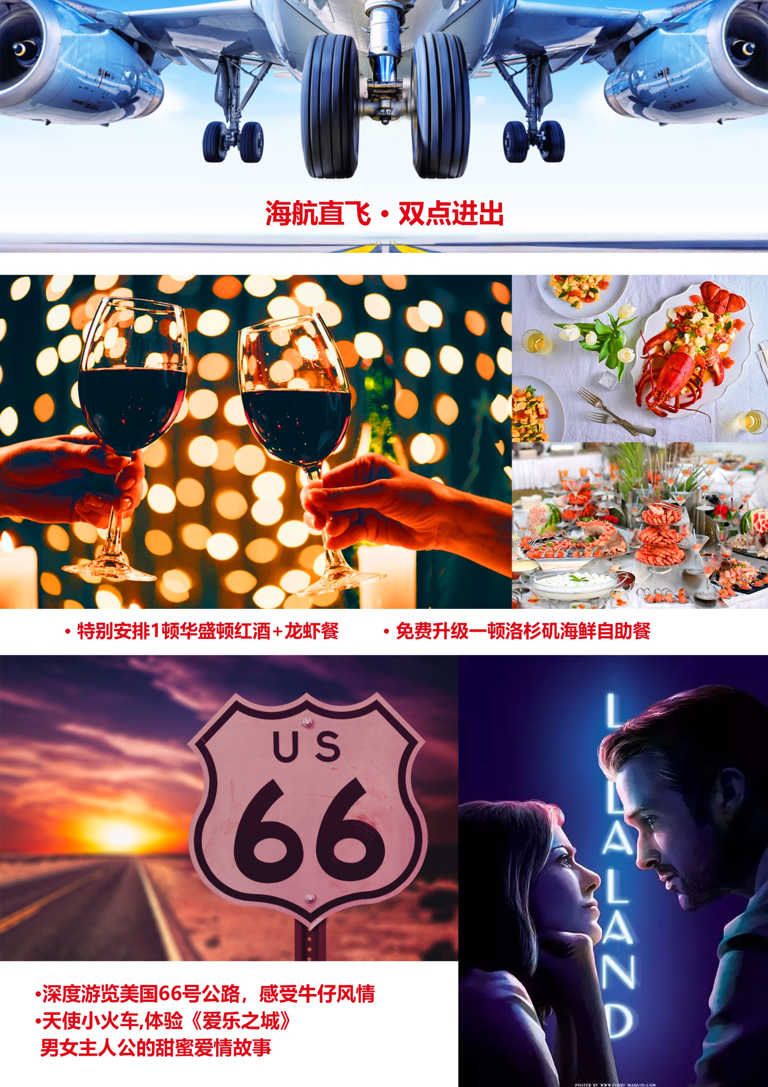
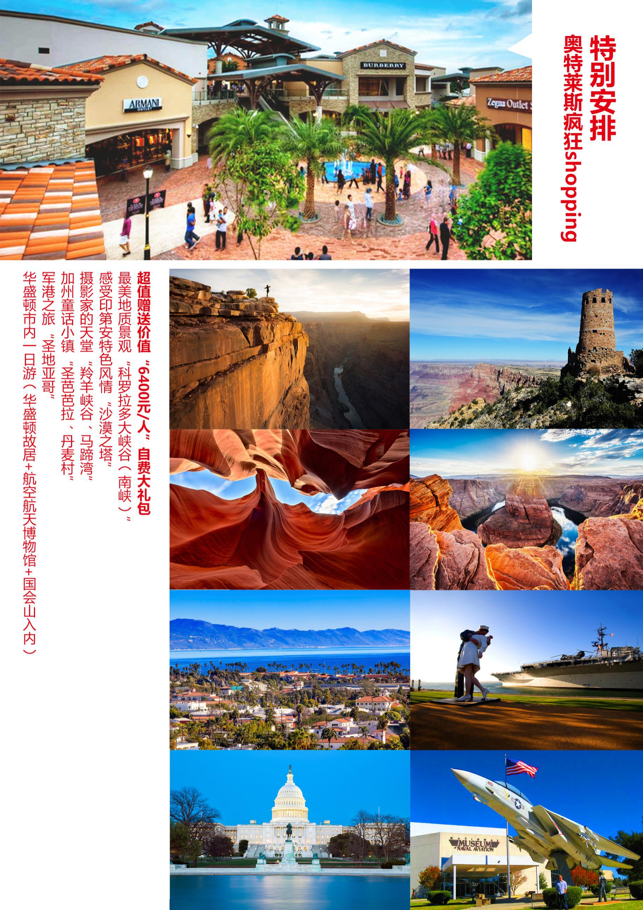

第1天 | 重庆✈纽约 参考航班：HU415 2200/0050+1
今日乘国际航班直飞美国纽约，纽约(New York)位于美国大西洋海岸的东北部，是美国最大城市及最大港，也是世界第一大经济中心，被人们誉为世界之都一个多世纪以来，纽约市一直是世界上最重要的商业和金融中心。纽约市是一座全球化的大都市，并直接影响着全球的媒体、政治、教育、娱乐以及时尚界。
餐：飞机餐 |  |  |  |  | 宿：美国品牌酒店
第2天 | 纽约市内游 （自由女神 华尔街 联合国总部 第五大道 帝国大厦）
凌晨抵达纽约后前往酒店休息。早餐后乘车前往曼哈顿，乘车经过世界贸易中心一号大楼，世贸中心一号楼原名自由塔，是在原世贸中心的旧址上修建起来的摩天大楼，现为北美最高建筑。【乘船环游自由女神像】(不低于45分钟不上岛)，它是当年法国为庆贺美国独立100周年而赠送的，神像巍然耸立于小岛上，左手拿着独立宣言，右手高举火炬，眼望前方，鼓励为实现理想而到美国的移民，象征美国自由民主精神；参观有“世界金融中心”之称的【华尔街】(不低于15分钟)及位于百老汇大街的世界股市风向标志产物--【铜牛】（不低于10分钟）；参观世界上唯一的一块“国际领土”，联合国总部所在地【联合国总部大厦】(不入内参观不低于15分钟）后前往位于曼哈顿岛中心地带的【洛克菲勒大厦】（外观）、【第五大道】（自由观光购物 约60分钟），这里聚集了许多著名的品牌商店，是全球租金最为昂贵的零售业场所，也是纽约市民举行庆祝活动的传统途径路线。（住宿新泽西州酒店）
餐：早X晚 |  |  |  | 宿：美国品牌酒店
第3天： | 纽约-费城-华盛顿
早餐后乘车前往华盛顿，全称“华盛顿哥伦比亚特区” (Washington D.C.) ，是为纪念美国开国元勋乔治·华盛顿和发现美洲新大陆的哥伦布而命名的。华盛顿是美国的政治中心，因此经济色彩不浓，是大多数美国联邦政府机关与各国驻美国大使馆的所在地，也是世界银行、国际货币基金组织、美洲国家组织等国际组织总部的所在地，还拥有为数众多的博物馆与文化史迹。途中我们将前往国独立诞生地-费城，参观市区景点【自由钟】，【独立宫】，【旧国会大厦】及【国家独立公园】（外观），美国历史上最重要的文献-宪法，亦在此草签，因此文物古迹异常丰富。游览结束后我们将继续乘车前行，抵达华盛顿后览市区，首先我们将前往参观为纪念美国国父，也是首任总统乔治·华盛顿而建造的巨大石碑【华盛顿纪念碑】，随后将前往为纪念美国总统林肯而设立的纪念堂【林肯纪念堂】，他是华盛顿最受欢迎的景点之一，与国会和华盛顿纪念碑成一直线。而后我们将前往参观【越战纪念墙】、【韩战纪念碑】和【白宫】（外观），也称为白屋，是美国总统的官邸和办公室，1902年被西奥多·罗斯福总统正式命名为“白宫”。当日入住大华府区酒店。
餐：早午晚（红酒+龙虾餐） |  |  |  | 宿：美国品牌酒店
第4天： | 华盛顿市内
今日早餐后我们将乘车前往华盛顿总统的故居【弗农山庄】（MOUNT VERNON）位于弗吉尼亚州，在华盛顿特区以南约24公里，弗农山庄是一个很大的农庄。放眼望去是高低起伏、草木覆盖的很广阔的一片丘陵，有牧场、果园和田地。绿草茵茵，树木茂盛，环境优美让人感觉整个身心都沐浴在清新的空气中，18世纪的建筑风格，精巧的布局，简洁的外观，更显示了主人的风格。中餐后进入【国会山】室内参观游览，领略美国最高权力的裁决宫殿，感受气势磅礴的美国最高参议院，他是古典复兴风格建筑的代表作，极力表现雄伟、强调纪念性，美国人把国会大厦称为Capitol，把它看做是民有、民治、民享政权的最高象征。而后我们将前往游览【航天航空博物馆】，它是全世界首屈一指的有关飞行的专题博物馆，博物馆的24个展厅共有18000平方米的展览面积。各展厅陈列飞行史上具有重要意义的各类飞机、火箭、导弹、宇宙飞船、及著名飞行员、宇航员用过的器物。除体积过于庞大的采用模型外，展品绝大多数都是珍贵的原物或备用的实物，每月接待观众达10万之多，第一年的参观人数超过1000万人次，创美国各博物馆最高纪录，晚餐后入住酒店休息（住宿大华府区酒店）。
餐：早中晚 |  | 宿：美国品牌酒店
第5天： | 华盛顿✈拉斯维加斯 航班待定 （仙人掌公园 巧克力工厂 沙漠 赌城）
（内陆航班不含餐，不含行李托运，请自备餐食。美国国内段行李托运费25~50美金/件，请准备零钱在值机柜台购买，具体以航空公司柜台收费标准为准）
今日华盛顿机场乘机前往美国著名赌城-【拉斯维加斯】，他是美国内华达州的最大城市，以赌博业为中心的庞大的旅游、购物、度假产业而著名，世界上十家最大的度假旅馆就有九家是在这里，是世界知名的度假圣地之一，拥有“世界娱乐之都”和“结婚之都”的美称。全世界可能找不到比拉斯维加斯更有趣的城市了：从一个荒凉的沙漠腹地，摇身一变成为国际著名景点，汇聚全世界最有名的酒店、餐厅、商店，还有独一无二的表演节目，每年到访的游客超过4000万人次，75%是回头客。游览、娱乐、购物、饮食，全都24小时不打烊，来这里的人们都是为了尽情地享乐！抵达拉斯后前往游览【仙人掌公园】这个植物园就位于【M&M巧克力工厂】的旁边，在满足了味蕾之后，可以仔细研究环绕在工厂周围的这个庞大的仙人掌王国。园中种满数百种各式各样的仙人掌以及沙漠植物，数量不下五千株。游览结束后乘车前往酒店休息（如有兴趣可自费参加拉斯夜游）。
餐：早XX |  | 宿：美国品牌酒店
第6天： | 拉斯维加斯-羚羊峡谷、马蹄湾-西部小镇
今日我们乘车前往西部小镇，途中我们将参观【格兰水坝】格兰大坝(Glen Canyon Dam）。雄伟壮观的格兰大坝位于亚利桑那州的科罗拉多河上，阻断了科罗拉多河水，上游形成了鲍威尔湖（Lake Powell），下游是科罗拉多河的格兰峡谷。前往全世界最奇特的狭缝洞穴——世界十大摄影地点之一【羚羊谷】以及世上独一无二的【马蹄湾】 （Horseshoe Bend）及美轮美奂的（Antelope Canyon），这里是摄影师梦想的天堂。【马蹄湾】和【羚羊谷】均位于美国亚利桑那州北部，但两处景致确完全不同。马蹄湾让人觉得气势磅礴、赏心悦目；羚羊谷让人觉得美轮美奂、温柔如水！马蹄湾的土质在阳光下闪耀着金属的红色，切出这个湾的科罗拉多河是翡翠般的绿色，红色的土和绿色的河相得益彰，独一无二！抵达西部小镇后入住酒店休息。
餐：X中晚 |  | 宿：美国品牌酒店
第7天： | 西部小镇-南峡-拉斯维加斯 （沿着66号公路一路感受西部牛仔风情）
今日我们沿着66号公路前往拉斯维加斯，66号公路是美国一条纵贯东西的大动脉。被美国人亲切地唤作“母亲之路”，呈对角线的66号公路，从伊利诺伊州芝加哥一路横穿到加利福尼亚州洛杉矶圣塔莫妮卡。66号公路全长： 2448英里（约3939公里），行驶历史悠久的66号公路上，放眼望去，可见到玉米田、印第安保留区以及一望无际的沙漠。广阔的黄土上，仙人掌零星地散布期间，充满了西部牛仔风情；许多片商拍摄西部电影或影集，都选择在66号公路沿途取景。一趟66号公路之旅，仿佛掉进了时光隧道一般，回到了西部牛仔风行的时代。
途中我们将首先前往具有印第安独特文化特色的【印第安瞭望塔】又称“沙漠之塔”，这座瞭望塔是南缘最东边的俯瞰点，建筑内部的墙壁上也满是印第安风情的画作艺术品，体验印第安文化大饱眼福，由于瞭望塔的位置处在南缘的海拔最高处，这里变成了一个无与伦比的观景点，灯塔不仅能远眺大峡谷和科罗拉多河，还能看到圣弗朗西斯科峰，纳瓦霍居住地和彩色的广袤沙漠。随后前往世界七大奇迹之一【科罗拉多大峡谷】，南峡作为大峡谷最精彩雄壮的一部分，在1979年便被评定为世界自然遗产。在美国人心目中，南峡才是真正的大峡谷。南峡比起印第安人保护区的西峡，无论在景色、植被、峡谷深度、色彩等等上都超出西峡。身处纵横交错的峡谷中你不得不被大自然的鬼斧神工所震撼，岩层落差高达2300米，两壁岩层上向人们展示出20亿年的地质剖面，经过多年的变化它也形成了一副美不胜收的景象。我们将参观大峡谷著名的景点如：雅泊派(Yavapai Point)，密得站(Mather Point)和光明天使站(Bright Angel Point)。从不同角度漫步欣赏大峡谷的宁静，壮丽及变化万千的独特景致。阳光与白云不时在峡谷上空你争我夺；宛如溶化在望不尽的巨幅画作之中。来到这里，你听到的只有各国游人的赞叹：“这真是太不可以思议了，我简直不敢相信自己的眼睛！世界上还有如此壮美的景色啊！”（为便于景区内游览，午餐自理）
餐：早X晚 |  |  | 宿：美国品牌酒店
第8天： | 拉斯维加斯-洛杉矶 （奥特莱斯的狂欢）
今日乘车穿越西部莫哈维大沙漠我们将前往天使之城-洛杉矶。途中我们将去风狂血拼：（自由活动不少于2小时，为了方便大家尽情享受shopping的乐趣，午餐不含，客人请自理）
选择一【巴斯通奥特莱斯】：这里世界名牌林立, Coach、Guess、Tommy、Gap等，您可以为亲友带上一些满意的礼物（自由活动不少于2小时，为了方便大家尽情享受shopping的乐趣，午餐不含，客人请自理）。
或者选择二：前往Bloomingdales与美国最大的百货公司Macy’s是姊妹店，开创于19世纪末的Bloomingdale’s长久以来在潮流和典雅中优美地平衡着。Bloomingdales 的气氛与品牌比较年轻化，非常前卫，但也很务实。Bloomingdales奉行着适中的价格却有着比Macys更尖端的潮流，秉持前沿的品味却又没有Barneys New York那么刁钻。Bloomingdales的完美定位非常讨好。使它成为人人喜爱的购物天堂。而在潮流变幻中，Bloomingdales一成不变的棕色购物袋让一致钟爱它的人们感受怀旧经典。
shopping后我们将前往参观爱乐之城拍摄地—【格里菲斯天文台】，它位于美国洛杉矶城中心西北方向的山上，与好莱坞Hollywood Hills遥遥相对。这里展示了很多天文知识，地心日心天体星球，从山顶远望洛杉矶市中心 ，高楼林立，此处既是天文台，又是观赏洛杉矶全景的绝佳地点，晚餐后入住洛杉矶酒店。
餐：XX 晚：海鲜自助餐 |  |  | 宿：美国品牌酒店
第9天： | 洛杉矶市内游
今日早餐后乘车前往游览【星光大道】这里是一条沿着美国好莱坞大道与藤街伸展的人行道。截止2013年6月，星光大道上已经有2500多颗镶有好莱坞商会追敬名人姓名的星形奖章，以纪念他们对娱乐业的贡献。【杜比剧院】（外观）原【柯达剧院】是举办奥斯卡颁奖典礼的地方。每年奥斯卡在这里颁奖时，这里就成为全世界瞩目的地方，星光熠熠。结束行程后如有兴趣可自行选择自费参加【环球影城】：迎接好莱坞终极电影体验！走进世界著名的影城之旅幕后，到好莱坞电影制作地一探究竟。
餐：早X X |  |  | 宿：美国品牌酒店
第10天： 洛杉矶市内游
早餐后我们将前往爱乐之城拍摄地—格里菲斯天文台。它位于美国洛杉矶城中心西北方向的山上，与好莱坞Hollywood Hills遥遥相对。这里展示了很多天文知识，地心日心天体星球---，从山顶远望洛杉矶市中心 ，高楼林立，此处既是天文台，又是观赏洛杉矶全景的绝佳地点。后前往【世界最短铁路】。位于洛杉矶的Angels Flight荣膺“世界最短铁路”称号，长度91.4米，这段带有坡度的铁轨建于1901年，其当时的目的是方便住在高处的权贵更快地达到集市区域，以代替先前的200多级台阶。不过现在，Angels Flight已经是当地一处旅游地标。而且，它在今年声名大噪还因为奥斯卡获奖电影《爱乐之城（La La Land）》中男女主人公乘车亲昵的画面。我们将特别安排乘坐最短铁路的火车去体验《爱乐之城》男女主人公的甜蜜爱情。后前往【迪斯尼音乐厅】（外观不入内）。而后前往【洛杉矶县立艺术博物馆】（外观不入内）。【布鲁明戴尔（Bloomingdales）】是美国的著名连锁百货商店。Bloomingdales与美国最大的百货公司Macy’s是姊妹店，开创于19世纪末的Bloomingdale’s长久以来在潮流和典雅中优美地平衡着。Bloomingdales 的气氛与品牌比较年轻化，非常前卫，但也很务实。Bloomingdales奉行着适中的价格却有着比Macys更尖端的潮流，秉持前沿的品味却又没有Barneys New York那么刁钻。Bloomingdales的完美定位非常讨好。使它成为人人喜爱的购物天堂。而在潮流变幻中，Bloomingdales一成不变的棕色购物袋让一致钟爱它的人们感受怀旧经典。（便于购物不含晚餐）
餐：早中 X |  |  | 宿：美国品牌酒店
第11天： | 洛杉矶-圣地亚哥-洛杉矶
早餐后，前往圣地亚哥。圣地亚哥有着理想的温暖气候、了无边际的沙滩、深海港口和让人留恋往返的景点，已成为美国最受欢迎的度假圣地。【圣地亚哥军港】（美国太平洋舰队最大的军港）眺望航空母舰、战列舰、巡洋舰等，而后前往独具西班牙特色的有“美国最大城市文化公园”之称，可媲美纽约中央公园的【巴尔波公园】，巴尔波公园的建筑有典型的西班牙殖民复兴风格，似乎将人们带回到百多年前的西班牙皇家园林（建筑群外观）。游览美墨边境具有浓郁墨西哥民族特色的【圣地亚哥老城】，圣地亚哥老城在历史上是美国加利福尼亚州的诞生地，是西班牙早期第一个殖民地，同时它也是第一批欧洲人的定居之地，老城保留着十九世纪的古朴建筑和宁静风貌，同时小镇又充满着热烈浓郁的墨西哥风情，游览结束后还可自费选择参加（圣地亚哥游船+海豹沙滩）游览。
餐：早中X |  | 宿：美国品牌酒店
第12天： | 洛杉矶-圣芭芭拉-丹麦村-机场
早上乘车后前往【圣塔芭芭拉】海滨小镇。毫不夸张的说，圣塔芭芭拉是美国的“地中海风光圣地”。晴朗的天空，洁净的空气，金色的沙滩，碧蓝的海水，婆娑的树影，油绿的草地，白色的房子，红色的瓦顶，美丽而又宁静。这里是休闲、度假、旅游者的天堂，人们或牵手漫步，或依偎低喃，或品饮闲聊，或懒卧酣憩，或沙滩击水，或运动挥汗，适得其所，各得其乐，一幅经典加州休闲生活的风景画卷。（这里充分休息，自由活动，午餐自理）。之后前往【丹麦城】古老的风车，北欧式的建筑勾勒出小村澹澹的轮廓；灿烂的阳光，一望无际的田野，悠悠的群山，这正是被丹麦移民称之为“太阳峡谷”—丹麦村的真实写照。小酌一杯香醇的欧洲咖啡，再吃一块闻名于世的丹麦糕饼，感受欧洲的风情。根据航班时间乘车前往机场准备乘机返回成都。
餐：早中晚 |  | 宿：飞机上
第13天： | 洛杉矶✈重庆 参考航班：HU468 0045-0630+1
搭乘国际航班机返回中国。
餐：飞机餐 |  | 宿：飞机上
第14天： | 抵达重庆
抵达重庆，结束愉快的旅程。
注：以上行程及航班信息仅供参考，以最后确定的航班信息为准。行程以最终地接安排为准。在不减少行程景点的情况下，我社有权以准确航班信息调整后的最终行程为准（出团通知书）。团体出发后客人要求改变行程的产生的费用由客人自己负责!行程中涉及外观(途经)的景点能否安排则根据当时当地的天气、交通等情况而定!

费用包含
- 国际及美国国内段经济舱机票含税(不含内陆段行李托运费)
- 美国品牌酒店标准间（两人一间，美洲无统一的酒店星级评定标准，并且不承诺房型，具体房型以酒店前台拿房为准，房间标准类似国内准三或三星酒店）。
- 全程包含小费
- 行程中所列酒店内早餐或者中/西式打包早餐，欧美人习惯简单的早餐，通常只有面包、咖啡、茶水等冷早；午晚餐为中西式自助餐和中式桌餐穿插安排；中式桌餐为根据人数安排8-10人一桌六菜一汤；美国餐标午餐7美金/人，晚餐8美金/人) ----内陆段航班若遇早班机，酒店不提供路早，请自备早点。所有餐自行不用，费用概不退还。
- 中英文双语导游/领队服务。
- 常规景点首道门票：自由女神游船，天使小火车，南峡，羚羊峡谷，华盛顿故居 若不用费用概不退还。
- 境外旅游车（保证每人1正座），常用车辆如下：
12-15座商务车 |  | 25-39座境外旅游车
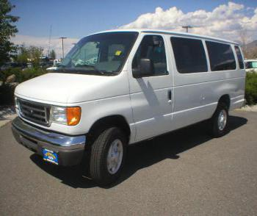 | 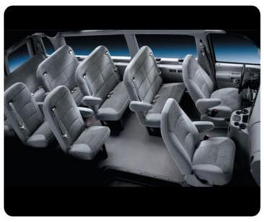 | 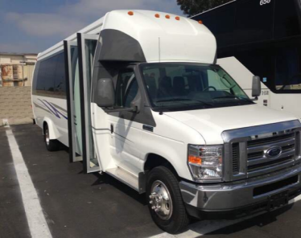 | 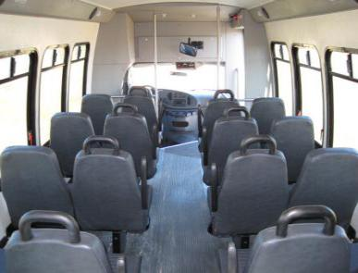

费用不含
- 航空公司临时涨税费
- 在机场内转机、候机及在美国内陆段飞机上用餐费用。
- 美国国内段航班行李托运费以及国际航班任何一段超出免费托运行李标准的费用（美国国内航班不含免费行李托运，约$25-$50/件，不是所有航空公司都有免费手提行李，具体费用以航空公司规定为准；部分航空公司登机牌要收费，约$5/张，如要收费需自理）；美国国内航班不提供免费餐食，请自备点心。
- 单房差全程2800元/人，须在报名时提出申请；(分房以同性客人住一房为原则，如需住单人间，报名时应提出申请，并补交单间差，若因此造成团队出现非自然单间，提出住单间申请者需再补一间单房差，即共需支付5600元；如报名时为夫妻、母子/父女（子、女需占床）、兄弟姐妹需住一间房请提前告知，在不影响整团出现单人间的情况下予以安排同住，否则以我社安排分房为准，依照旅游业现行操作规定，旅行社有权依据最终出团人数情况，调整分房情况，包括夫妻分开住宿或者自行补交单房差）
- 美国用车以及司机(导游)工作时间为全天不超过10小时，若超时需另付超时费约150美金/时/车。
- 个人消费等私人费用(例如洗衣、电话、上网、收费电视节目、机场和酒店行李搬运服务、行程列明以外的用餐等)
- 护照及签证费用、EVUS登记费用
- 其他上述“费用包含”条款中未列明的一切额外费用。
- 根据《旅游法》第十六条规定：“出境旅游者不得在境外非法滞留，随团出境的旅游者不得擅自分团、脱团 ”。游客在境外如有任何形式的脱团，需提前告知我社，并签订脱团协议书，且我社将收取200 美金/人/天费用，此方式目的是游客遵守旅游法第十六条。如游客在未告知我社并未交纳此费用的情况下擅自脱团，我社都将视为主动解除与旅行社签订的旅游合同，我社将在第一时间通报中国和目的地国的司法机构、移民局，客人将会被列入目的地国移民局的不良记录。并同时取消游客后面的一切行程及食宿安排。
酒店说明
美国土地面积十分宽广，城市面积普遍较小，酒店楼层建筑不高，多以2-3层非常普遍；且酒店楼层普遍偏低，酒店大堂比较少，很多电梯每次只能容纳两个人和两件行李，甚至很多酒店没有电梯。同级别范围内的酒店在设施及豪华程度比国内的简单；有的酒店历史较长，设施略为偏旧,但房间都较为舒适；市中心仅指商业办公为主的一小块区域,居民一般都不在此居住。一般团队的酒店如无特别说明，均为市郊等非闹市区，团队安排在高速公路旁边酒店住宿属正常； 美国酒店内不提供洗漱用具，请自备洗漱用品(牙膏、牙刷等)及拖鞋。一般酒店采用110伏特，如手机照相机充电等，可备“美标”转换插头。

有关对旅游合同的补充协议书
甲方：游客（姓名）：
乙方：旅行社或地接社（名称）：
致尊敬的客人：
为了丰富旅游线路产品的内容，满足旅游者在旅游行程中以外的游览及购物需求，针对旅游者在约定旅游项目之外的个性化服务需要，特签署此补充协议书，该协议书根据《中华人民共和国旅游法》，《中华人民共和国合同法》的规定，在不影响团队正常行程安排且不影响不参加自费活动的其他游客正常权益的情况下，就旅游行程中购物及自费活动的相关事宜达成一致，游客自愿签署，旅游社亦已明确告知协议书内容；
1.购物活动
鉴于游客普遍存在购物需求，但对美国当地产品不甚了解，经协商一致，约定履行过程中安排的美国特色商品如下：
序号 | 购物店名称 | 商品种类，特色 | 地点 | 参观时间
1 | DB VITAMIN OUTLET | 各种保健品，美国纪念品等 | 洛杉矶 | 约1小时
备注：
（1）以上所列商品均为美国特色，绝无假冒伪劣。游客已知晓购物活动的有关规定，未受到乙方的强迫要求，自愿报名参加，双方特签本备忘录以资遵守。
（2）游客应自行对商品的质量状况进行鉴别，并向经销商索取正规凭据并妥善保管如有质量问题可在旅游行程结束之日起15日内凭购物凭证提出退还，旅行社将积极协助处理，商品及外包装不得有损坏且不影响二次销售。
2.鉴于游客在约定旅游项目之外的个性化服务需要，旅行社根据行程当地的特色景点，拟定以下自费参加的非行程计划外的游览活动，供游客参考自主选择。

美国自费项目参考价格
城市 | 自费项目 | 价格（美金） | 服务项目 | 详情/备注
纽约 | 纽约夜游  登顶观夜景 | $90/人  (送午餐)  15人以上价格 | 门票、交通费、司导服务费 | 游览灯火辉煌、车水马龙的时代广场——世界的十字路口，美丽的夜景让您目不转睛。乘电梯抵达洛克菲勒大厦楼顶或者帝国大厦第86层户外观景台，从高空观赏夜色中的一座座摩天大楼；
拉  斯 | 赌城夜游 | $80/人  （含晚餐、外早）  15人以上 | 交通费、司导服务费 | 参观威尼斯人酒店，酒店以现代手法表现了威尼斯16世纪的文艺复兴式风格，充份展现了水城风光。参观拉斯维加斯顶级酒店百乐宫酒店，它最著名的就是百乐宫喷泉，位于拉斯维加斯的百乐宫大酒店前，是集灯光，音乐，舞美设计于一体的大型观赏性喷泉。参观火山爆发秀，一股熊熊的火焰，伴着浓浓的烟雾及无比的巨响，冲上青天。随后火山熔岩滚滚而下，令你有身临其境之感。注：以上个表演可能会因为天气情况而做调整。
洛杉矶 | 好莱坞影城 | $210/人  （含晚餐）  15人以上 | 门票、预定费、交通费、晚餐费、司导服务费 | 在影视城内，乘着电动游览车参观各个好莱坞拍片工厂，在这里您可以参观电影的制作，解开特技镜头之谜，回顾经典影片中的精彩片断。您可以面对《侏罗纪公园》和《终结者》中的危险和挑战；《蜘蛛人》在高空攀爬，英雄救美的帅劲；尝试《木乃伊归来》项目，乘坐高速过山车的惊险和古埃及地下墓穴的恐惧；游览旧金山地震区，洪水区，侏罗纪公园的恐龙区，大白鲨拍摄区，芝加哥大火拍摄区等，观看惊险刺激的未来世界4D电影。
 | 圣地亚哥游船+海豹沙滩  须全团参加 | $90/人  （含晚餐） | 门票、预定费、交通费、晚餐、司导服务费 | 前往参加【圣地亚哥游船】圣地亚哥海湾巡航之旅，军舰、海景、动物……无论您是大人还是小孩，军事迷或是风景党，都可以在邮轮上找到丰富的乐趣。观美丽到极致的圣地亚哥海湾风景，倾听着古老的历史，探寻有趣的军事奥秘。结束后前往加州海岸线上的瑰宝拉霍亚【海豹沙滩】，观看海豹的地方：悬崖型海边，看着海浪拍打在岸边的石头，激起层层浪花，如果说科罗拉多岛的海滩是温柔浪漫的，这里则是有着野性和壮观，有很多野生海豹在这晒太阳，修建的长堤围起一小片沙滩，挡住了海浪，成为海豹最喜欢留恋的地方。
- 自费项目是推荐性项目，每个团员都是在自愿前提下参加！产品报价已含景点门票、交通客运、司导服务费。自费项目价格为指定人数参加的团队优惠价格，如果人数未达指定人数，将无法享受该价格，实际价格视参加的人数会有调整，以实际报价为准。
- 以上自费项目及价格仅供参考，成行与否和价格调整将视团队行程安排及当地实际情况为准！
- 自费项目在不影响正常行程活动内容的前提下的推荐，客人应自主决定是否参与，我社对此不承担责任。
- 凡是自愿参加自费项目而没有正常吃到行程中所含餐，我公司不退任何费用。
- 境外导游有权视当地客观情况变化而取消游客报名的自费活动（如天气不好、景点关闭、修缮、参加人数不足等原因）；
- 自费项目需要提前预定，若游客预订后因自身原因临时取消，可能有无法退回费用的情况发生，非旅行社可以控制，敬请游客给予谅解和包容。

本人_________于_____年___月___日签署了旅游合同，参加由____________组织的_____年___月___日 至 _______年____月____日___________________________游。双方已就旅行行程计划进行了明确约定，以上内容旅行社已对本人（单位）进行了详细说明和充分告知，本人（单位）已悉知相关内容并不持异议。

